ສາທາລະນະ​ລັດ ປະຊາທິປະ​ໄຕ ປະຊາຊົນ​ລາວ
ສັນຕິພາບ ​ເອກະລາດ ປະຊາທິປະໄຕ ເອກະພາບ ວັດທະນະຖາວອນ

ປື້ມຄູ່ມື
ກ່ຽວກັບກົນໄກຄຸ້ມຄອງເອກະສານດ້ວຍລະບົບເອເລັກໂຕຼນິກ
ຂອງອົງການໄອຍະການປະຊາຊົນ

ຫ້ອງການ ອົງການໄອຍະການປະຊາຊົນສູງສຸດ
ປີ 2018

ຄະນະຈັດທຳ
ຂຽນໂດຍ: ສຸດແສນແພງ ສິງດາລາ
ສົມລັດ ວິໄລຫົງ

ຄະນະບັນນາທິການ:
- ທ່ານ ຈັນທະບູນ ເພັງຄຳໃສ
- ທ່ານ ບົວຄຳ ສຸວັນຄຳ
- ທ່ານ ນາງ ສຸກພາວັນ ທຳມະວົງ
- ທ່ານ ນາງ ຄຳຫຼ້າ ສິລິຜົນ
- ທ່ານ ນາງ ເພັນນະພາ ພົນສະໜິດ
- ທ່ານ ນັນທະເສນ ຈັນທອງຄຳ

ຄະນະຊ່ວຍວຽກ:
- ທ່ານ ນາງ ກຸ້ງແກ້ວ ມະນີວົງ
- ທ່ານ ນາງ ເກສອນ ສຸວັນນະເມືອງ
- ທ່ານ ນາງ ສຸພາພອນ ວິໄລລັກ

ສາລະບານ

- ການນຳໃຊ້ເຕັກນິກຂໍ້ມູນຂ່າວສານເຂົ້າໃນວຽກງານຄຸ້ມຄອງເອກະສານ
- ຄວາມໝາຍຄວາມສຳຄັນ
- ເນື້ອໃນ
- ຮູບແບບກົນໄກຄຸ້ມຄອງຮູບແບບກົນໄກຄຸ້ມຄອງ
- ຮູບແບບກົນໄກຄຸ້ມຄອງວຽກງານ ຂາເຂົ້າ-ຂາອອກ
- ຮູບແບບກົນໄກຄຸ້ມຄອງ ວຽກງານສຳເນົາເອກະສານ
- ວິທີນຳໃຊ້ຖານຂໍ້ມູນທາງເອເຫຼັກໂຕຼນິກ
- ການຈັດເກັບເອກະສານ
- ການປ້ອນຂໍ້ມູນໃສ່ຕາຕະລາງຂາເຂົ້າ-ຂາອອກ

- ການນຳໃຊ້ເຕັກນິກຂໍ້ມູນຂ່າວສານເຂົ້າໃນວຽກງານຄຸ້ມຄອງເອກະສານ
- ຄວາມໝາຍຄວາມສຳຄັນ
ພັກເຮົາໄດ້ສົ່ງເສີມຄວາມຮູ້ພູມປັນຍາໃນການຄົ້ນຄວ້າ, ການພັດທະນາວິທະຍາສາດ, ການຄຸ້ມຄອງ ແລະ ການນຳໃຊ້ວິທະຍາສາດ, ເຕັກໂນໂລຊີເຂົ້າໃນວຽກງານຄຸ້ມຄອງ ແລະ ບໍລິຫານລັດແຕ່ຂັ້ນສູນກາງລົງຮອດທ້ອງຖິ່ນ. ປັບປຸງວຽກງານຍຸຕິທຳໃຫ້ມີການຫັນປ່ຽນໄປສູ່ຄຸນນະພາບ ແລະ ມີປະສິດທິພາບສູງຂື້ນ. ສືບຕໍ່ປັບປຸງບູລະນະການ ຈັດຕັ້ງຂອງອົງການໄອຍະການປະຊາຊົນໃຫ້ເປັນລະບົບຄົບຊຸດ, ໜັກແໜ້ນເຂັ້ມແຂງໃຫ້ການບໍລິຫານຄະດີ.
ການຄຸ້ມຄອງເອກະສານແມ່ນວຽກງານໜື່ງທີ່ມີຄວາມສຳຄັນເປັນຢ່າງຍິ່ງ ຕໍ່ວຽກງານການຊີ້ນຳ - ນຳພາ ຂອງອົງການຈັດຕັ້ງພັກ ຕໍ່ວຽກງານຄຸ້ມຄອງລັດ, ຄຸ້ມຄອງເສດຖະກິດ - ສັງຄົມ ເວົ້າລວມ, ເວົ້າສະເພາະແມ່ນຕໍ່ວຽກງານການຊີ້ນຳ - ນຳພາ ຂອງອົງຄະນະພັກ ອົງການໄອຍະການປະຊາຊົນສູງສຸດ ຕໍ່ວຽກງານໄອຍະການໃນຂອບເຂດທົ່ວປະເທດ. ເພື່ອເປັນບ່ອນອິງໃຫ້ວຽກງານດັ່ງກ່າວໄດ້ຮັບການປະຕິບັດຢ່າງມີປະສິດທິຜົນສູງ, ເປັນລະບົບຄົບຊຸດ, ຈະແຈ້ງ, ກົມກຽວ, ວ່ອງໄວ, ໂປ່ງໃສ ແລະ ສາມາດກວດສອບໄດ້.
ນັບແຕ່ມື້ສ້າງຕັ້ງອົງການໄອຍະການປະຊາຊົນກໍ່ໄດ້ພະຍາຍາມປັບປຸງກົນໄກຄຸ້ມຄອງເອກະສານ ແລະ ກໍ່ໄດ້ຮັບການພັດທະນາໃນຫລາຍດ້ານ. ແນວໃດກໍ່ຕາມກົນໄກຄຸ້ມຄອງເອກະສານຂອງອົງການໄອຍະການປະຊາຊົນ ແມ່ນຍັງບໍ່ໄດ້ຮັບການພັດທະນາເທົ່າທີ່ຄວນເມື່ອທຽບໃສ່ຄວາມຮຽກຮ້ອງຕ້ອງການຂອງ ໜ້າທີ່ວຽກງານ. ໃນປະຈຸບັນນີ້ ກົນໄກຄຸ້ມຄອງເອກະສານແມ່ນຍັງນຳໃຊ້ລະບົບແບບດັ່ງເດີມຄື: ຍັງນຳໃຊ້ການບັນທືກເຂົ້າປື້ມເປັນຫລັກເຊີ່ງມີຄວາມຫຍຸ້ງຍາກ, ຂາດຄວາມຊັດເຈນ, ຊັກຊ້າ ແລະ ອື່ນໆ.
ສະນັ້ນ, ມັນມີຄວາມຈຳເປັນທີ່ຈະຕ້ອງໄດ້ປັບປຸງກົນໄກຄຸ້ມຄອງເອກະສານຄືນໃໝ່ໃຫ້ມີຄວາມທັນສະໄໝວ່ອງໄວໂດຍນຳໃຊ້ເຕັກນິກວິທະຍາສາດເຂົ້າໃນວຽກງານດັ່ງກ່າວ. ວິໄສທັດຂອງການປັບປຸງກົນໄກດັ່ງກ່າວມີດັ່ງນີ້: ສ້າງເປັນລະບົບເຊື່ອມໂຍງກັນ ລະຫວ່າງບັນດາພາກສ່ວນ, ບັນດາກົມ ແລະ ອື່ນໆ ເຂົ້າກັນໃຫ້ເປັນລະບົບເອກະພາບທາງດ້ານກົນໄກ ແລະ ລະບຽບໃນການຄຸ້ມຄອງເອກະສານໂດຍນຳໃຊ້ລະບົບ Internet ເພື່ອເປັນເຄື່ອງມືເຊື່ອມໂຍງກົນໄກດັ່ງກ່າວ, ໂດຍເປັນການຜັນຂະຫຍາຍໂຄງການປັບປຸງລະບົບ ຂໍ້ມູນຂ່າວສານຂອງອົງການໄອຍະການປະຊາຊົນເຊີ່ງໄດ້ກຳນົດໄວ້ຢູ່ໃນ 5 ໂຄງການ 21 ແຜນງານທີ່ກອງປະຊຸມໃຫຍ່ຄັ້ງທີ IV ຂອງອົງຄະນະພັກ ອົງການໄອຍະການປະຊາຊົນສູງສຸດວາງອອກ.
- ເນື້ອໃນ
ການນຳໃຊ້ເຕັກນິກຂໍ້ມູນຂ່າວສານເຂົ້າໃນວຽກງານຄຸ້ມຄອງເອກະສານ ແມ່ນວຽກງານການນຳໃຊ້ເຄື່ອງມືທາງດ້ານເຕັກນິກຂໍ້ມູນຂ່າວສານ ເພື່ອຈັດເກັບເອກະສານຢ່າງເປັນລະບົບ, ສາມາດຮັກສາໄວ້ຍາວນານ, ແລະສາມາດ ຄົ້ນຫາບັນດາເອກະສານທີ່ຈັດເກັບໄວ້ນັ້ນໄດ້ຢ່າງວ່ອງໄວ, ຊັດເຈນ; ເຊິ່ງຈະເປັນການປະກອບສ່ວນເຂົ້າໃນການພີ່ມທະວີປະສິດທິພາບ ແລະປະສິດທິຜົນຂອງການປະຕິບັດວຽກງານຂອງອົງການໄອຍະການປະຊາຊົນ. ພ້ອມດຽວກັນນັ້ນ, ກໍ່ສາມາດສ້າງສະພາບແວດລ້ອມ ທີ່ສະດວກ ໃນການສະໜອງຂໍ້ມູນ, ການແລກປ່ຽນຂໍ້ມູນ ຢູ່ພາຍໃນອົງການໄອຍະການປະຊາຊົນ. ນອກຈາກນີ້, ການນຳໃຊ້ເຕັກນິກກ່ຽວກັບຂໍ້ມູນຂ່າວສານ ເຂົ້າໃນການຄຸ້ມຄອງເອກະສານ ຍັງຊ່ວຍໃຫ້ຄະນະພັກ, ຄະນະນຳ ສາມາກວດກາການປະຕິບັດໜ້າທີ່ວຽກງານຂອງພະນັກງານໄດ້ຢ່າງວ່ອງໄວ, ແລະຊັດເຈນເພີ່ມຂື້ນ.
- ຮູບແບບກົນໄກຄຸ້ມຄອງ
- ວຽກງານຂາເຂົ້າ - ຂາອອກ
- ຄວາມໝາຍ
ວຽກງານຂາເຂົ້າຂ-ຂາອອກ ແມ່ນຂະບວນການເຄື່ອນໄຫວ ວຽກງານທັງໝົດທີ່ພົວພັນເຖິງການຮ່າງເອກະສານ, ກວດກາເອກະສານ ແລະປະກາດໃຊ້ເອກະສານ (ສຳລັບເອກະສານຂາອອກ), ວຽກງານຮັບ ແລະພິຈາລະນາແກ້ໄຂ (ສຳລັບເອກະສານຂາເຂົ້າ), ແລະວຽກງານສ້າງສຳນວນເອກະສານ ແລະ ສົ່ງສຳນວນເອກະສານດັ່ງກ່າວເຂົ້າຄັງສຳເນົາເອກະສານຂອງອົງການ. ແລະການຄຸ້ມຄອງນຳໃຊ້ກາປະທັບ.
ວຽກງານຂາເຂົ້າ-ຂາອອກ ແມ່ນວຽກງານໜຶ່ງທີ່ສຳຄັນ ຂອງອົງການ
- ການຄຸ້ມຄອງເອກະສານຂາເຂົ້າ-ຂາອອກ
ການຄຸ້ມຄອງເອກະສານຂາເຂົ້າ-ຂາອອກ ແມ່ນການຕິດຕາມກວດກາ, ຊຸກຢູ້, ແຈກຢາຍເອກະສານທາງການໃນອົງການຈັດຕັ້ງຂອງຕົນເອງ ເພື່ອໃຫ້ມີຄວາມຊັດເຈນ, ວ່ອງໄວ, ປອດໄພ ແລະຕ້ອງມີການນຳໃຊ້ເຕັກນິກວິທະຍາສາດ ແລະເຄື່ອງມືທັນສະໄໝເຂົ້າໃນວຽກງານດັ່ງກ່າວນີ້ ແຕ່ຕ້ອງຮັບປະກັນການຮັກສາຄວາມລັບ.
ການຄຸ້ມຄອງເອກະສານຂາເຂົ້າ-ຂາອອກ ຕ້ອງໄດ້ ປະຕິບັດຕາມຫຼັກການດັ່ງນີ້:
- ທຸກເອກະສານຂາເຂົ້າ - ຂາອອກ (ເອກະສານທາງການ ຫຼື ບຸກຄົນ) ແມ່ນຕ້ອງຜ່ານ ພາກສ່ວນຂາເຂົ້າ-ຂາອອກບ່ອນດ່ຽວ (ຂາເຂົ້າ-ຂາອອກ ຜ່ານປະຕູດຽວ);
- ການຮັບ - ສົ່ງເອກະສານທຸກຄັ້ງ ຕ້ອງມີການບັນທຶກໃຫ້ລະອຽດໃສ່ປຶ້ມບັນທຶກຂາເຂົ້າ-ຂາອອກ ແລະ ພ້ອມດຽວກັນນັ້ນກໍຕ້ອງໄດ້ບັນທຶກໄວ້ໃນຄອມພິວເຕີ (ທີ່ໄດ້ຕິດຕັ້ງໂປແກມໄວ້ແລ້ວ). ໃນການຕິດຕາມກວດກາ ແມ່ນຈະຖືເອົາການຕິດຕາມກວດກາ ຜ່ານລະບົບເອເລັກໂຕຼນິກເປັນຫຼັກ, ຖ້າຫາກເຫັນວ່າ ເອກະສານ ຢູ່ກັບພາກສ່ວນໃດ ກໍ່ຖືວ່າເປັນຄວາມຮັບຜິດຊອບຂອງພາກສ່ວນນັ້ນ (ເຖິງວ່າ ໃນຕົວຈິງ ພາກສ່ວນດັ່ງກ່າວໄດ້ສົ່ງ ເອກະສານດັ່ງກ່າວນັ້ນໄປໃຫ້ພາກສ່ວນອື່ນແລ້ວກໍ່ຕາມ ແຕ່ພາກສ່ວນດັ່ງກ່າວນີ້ ບໍ່ໄດ້ລະບຸພາກສ່ວນທີ່ຕົນເອງໄດ້ສົ່ງເອກະສານໃຫ້);
- ພະນັກງານຂາເຂົ້າ-ຂາອອກລວມຂອງອົງການ ມີສິດສອບຖາມ ພະນັກງານຂາເຂົ້າ-ຂາອອກ ຂອງແຕ່ລະກົມ, ຫ້ອງການ ກ່ຽວກັບສະຖານະການ ການພິຈາລະນາແກ້ໄຂເອກະສານຂາເຂົ້າ ເຊັ່ນວ່າ: ເອກະສານກຳລັງຢູ່ໃນຂັ້ນຕອນໄດຂອງການພິຈາລະນາ, ຫຼືໄດ້ສົ່ງຕໍ່ໃຫ້ພາກສ່ວນໄດ້ແລ້ວ. ໃນກໍລະນີ ທີ່ບັນດາກົມ ໄດ້ສົ່ງເອກະສານໄປຫາກົມອື່ນ ພາຍໃນອົງການແລ້ວ ພະນັກງານ ຂາເຂົ້າ-ຂາອອກ ຂອງກົມດັ່ງກ່າວຕ້ອງໄດ້ແຈ້ງໃຫ້ ພະນັກງານຂາເຂົ້າ-ຂາອອກລວມຂອງອົງການຊາບໂດຍທັນທີ;
- ພະນັກງານຂາເຂົ້າ-ຂາອອກມີສິດເປີດຊອງເອກະສານດັ່ງຕໍ່ໄປນີ້:
- ເອກະສານທົ່ວໄປ
- ເອກະສານລັບ
- ພະນັກງານຂາເຂົ້າ-ຂາອອກບໍ່ມີສິດເປີດຊອງເອກະສານດັ່ງຕໍ່ໄປນີ້:
- ເອກສານລັບສະເພາະ
- ເອກະສານລັບທີ່ສຸດ
- ເອກະສານອອກຊື່ບຸກຄົນ
- ວຽກງານສຳເນົາເອກະສານ
- ຄວາມໝາຍ: ວຽກງານສຳເນົາເອກະສານແມ່ນທັງໝົດໜ້າວຽກທີ່ພົວພັນເຖິງຕີລາຄາຄຸ່ນຄ່າ, ເລືອກເຟັ້ນ, ຈັດເກັບ, ຄຸ້ມຄອງ, ຊອກຄົ້ນ ເອກະສານ ແນ່ໃສ່ຮັກສາ ແລະນຳໃຊ້ເອກະສານຢ່າງຍາວນານຕາມຈຸຸດປະສົງທາງດ້ານການເມືອງ, ເສດຖະກິດ ແລະວັດທະນະທຳ-ສັງຄົມ.
- ປະເພດເອກະສານທີ່ເກັບສຳເນົາ
- ເອກະສານທາງການປົກຄອງ
ເອກະສານທາງການປົກຄອງ ແມ່ນປະເພດເອກະສານທີ່ເດັ່ນກ່ວາໝູ່ໝົດ ເຊິ່ງຖືກຮ່າງ ຫຼືສ້າງຂື້ນຢູ່ຕາມອົງການຈັດຕັ້ງພັກ, ລັດ, ອົງການຈັດຕັ້ງມະຫາຊົນ, ອົງການຈັດຕັ້ງເສດຖະກິດ-ສັງຄົມ, ກຳລັງປະກອບອາວຸດ. ເນື້ອໃນຂອງເອກະສານທາງດ້ານການປົກຄອງ ແມ່ນສ່ອງແສງເຖິງ ການເຄື່ອນໄຫວວຽກງານຂອງພັກ, ລັດອົງການຈັດຕັ້ງມະຫາຊົນ, ອົງການຈັດຕັ້ງເສດຖະກິດ-ສັງຄົມ, ກຳລັງປະກອບອາວຸດ.
- ເອກະສານທາງດ້ານເຕັກນິກວິທະຍາສາດ
ສ່ວນໃຫຍ່ແລ້ວ, ເອກະສານທາງດ້ານເຕັກນິກວິທະຍາສາດ ຖືກຮ່າງ ຫຼືສ້າງຂື້ນຢູ່ຕາມອົງການທີ່ມີໜ້າທີ່ຄົ້ນຄ້ວາວິທະຍາສາດ ເຊິ່ງມີເນື້ອໃນສ່ອງແສ່ງເຖິງການເຄື່ອນໄຫວຄົ້ນຄ້ວາກ່ຽວກັບເຕັກນິກວິທະຍາສາດ, ການປະດິດສ້າງຕ່າງໆ.....
- ເອກະສານທີ່ເປັນຮູບເງົາ
ເອກະສານທີ່ເປັນຮູບເງົາ ແມ່ນປະເພດເອກະສານທີ່ຖືກສ້າງຂື້ນເພື່ອບັນທຶກເຫດການທີ່ສຳຄັນທາງດ້ານປະຫວັດສາດ ເຊິ່ງປະກອບມືທັງພາບ ແລະສຽງ; ປະກອບມີ: ຟິມເອກະສານປະຫວັດສາດ, ຟີມບົດເລື່ອງທີ່ສຳຄັນທາງດ້ານປະຫວັດສາດ, ບົດເພັງທີ່ມີຄຸນຄ່າທາງດ້ານເນື້ອໃນ, ແລະ ອື່ນໆ ສ່ວນໃຫຍ່ແລ້ວ, ເອກະສານປະເພດນີ້ ແມ່ນໄດ້ຖືກສ້າງຂື້ນຢູ່ພາກສ່ວນທີ່ເຮັດວຽກງານກ່ຽວກັບການບັນທຶກ, ຄົ້ນຄ້ວາ ເຫດການປະຫວັດສາດ.
- ເອກະສານທາງເອເລັກໂຕຼນິກ
ເອກະສານທາງເອເລັກກໂຕຼນິກ ແມ່ນປະເພດເອກະສານທີ່ຖືກສ້າງຂື້ນໃນຮູບແບບເອເຫຼັກໂຕຼນິກ ເຊິ່ງເກີດຂື້ນຈາກການເຄື່ອນໄຫວວຽກງານຂອງອົງການ, ການຈັດຕັ້ງ ຫຼື ບຸກຄົນ ທີ່ໄດ້ຮັບການຄັດເລືອກສຳເນົາຮັກສາໄວ້.
- ຄຸນຄ່າຂອງເອກະສານທີ່ເກັບສຳເນົາ
ການເກັບຮັກສາເອກະສານ ແມ່ນຕ້ອງໄດ້ມີການຕີລາຄາຄຸນຄ່າຂອງເອກະສານ (ເພາະພວກເຮົາບໍ່ສາມາດເກັບຮັກສາເອກະສານໄດ້ໝົດທຸກອັນ, ແຕ່ຈະເກັບຮັກສາແຕ່ເອກະສານທີ່ມີຄຸນຄ່າເທົ່ານັ້ນ). ການຕີລາຄາຄຸນຄ່າຂອງເອກະສານ ແມ່ນອິງໃສ່ບັນດາຫຼັກການດັ່ງລຸ່ມນີ້:
- ຄຸນຄ່າທາງດ້ານການເມືອງ
ເອກະສານທີ່ສະແດງອອກເຖິງຄຸນລັກຊະນະຊົນຊັ້ນຢ່າງຈະແຈ້ງ. ໃນທຸກຍຸກສະໄໝ, ທຸກຊົນຊັ້ນລ້ວນແຕ່ຕ້ອງໄດ້ເກັບຮັກສາ ແລະ ນຳໃຊ້ບັນດາເອກະສານເພື່ອເປັນບ່ອນອີງໃນການປົກປ້ອງສິດຜົນປະໂຫຍດຂອງຊົນຊັ້ນຕົນເອງ. ຢູ່ປະເທດພວກເຮົາ ພາຍຫຼັງຢຶດອຳນາດ ແລະສະຖາປະນາລະບອບໃໝ່ແລ້ວ, ພັກ ແລະ ລັດຖະບານ ກໍ່ໄດ້ເອົາໃຈໃສ່ ໃນວຽກງານກວດກາ ແລະເກັບຮັກສາເອກະສານທີ່ມີຄຸນຄ່າທາງດ້ານການເມືອງ ເພື່ອແນ່ໃສ່ຮັບໃຊ້ພາລະກິດ ປົກປັກຮັກສາ ແລະສ້າງສາປະເທດຊາດ.
- ຄຸນຄ່າທາງດ້ານປະຫວັດສາດ
ເອກະສານທີ່ຕິດພັນ ແລະ ສ່ອງແສງຢ່າງພາວະວິໃສເຖິງຂະບວນການເຄື່ອນໄຫວຂອງອົງການໄດໜຶ່ງ, ການຈັດຕັ້ງໄດໜຶ່ງ ຫຼືຂອງບຸກຄົນໄດໜຶ່ງ ທີ່ຢູ່ໃນແຕ່ລະໄລຍະປະຫວັດສາດຂອງຊາດ ແມ່ນແຫຼ່ງຂໍ້ມູນທີ່ແນ່ນອນທີ່ສຸດ, ຊັດເຈນທີ່ສຸດ, ພາວະວິໃສທີ່ສຸດ ເພື່ອເປັນບ່ອນອີງ ໃນການຄົ້ນຄ້ວາປະຫວັດສາດຂອງຄົນລາວເຮົາ, ຂອງພັກ-ລັດເຮົາ.
- ຄຸນຄ່າທາງດ້ານວິທະຍາສາດ
ເອກະສານທີ່ສ່ອງແສງຢ່າງຖືກຕ້ອງ ແລະພາວະວິໃສຂອງການເຄື່ອນໄຫວ, ຄົ້ນຄ້ວາປະດິດສ້າງທາງວິທະຍາສາດໃນຂະແໜງຕ່າງໆໃນລະດັບຊາດ, ອົງການ ຫຼືຂອງບຸກຄົນ (ຕ້ອງມີລັກຊະນະວິທະຍາສາດສູງ). ເນື່ອງຈາກວ່າ, ເອກະສານເຫຼົ່ານັ້ນ ບໍ່ພຽງແຕ່ເປັນໃບຢັ້ງຢືນການພັດທະນາວິທະຍາສາດເທົ່ານ້ັັ້ນ ແຕ່ມັນຍັງເປັນບ່ອນອີງໃຫ້ແກ່ການຄົ້ນຄ້ວາວິທະຍາສາດໃນຂັ້ນຕໍ່ໄປອີກດ້ວຍ.
- ຄຸນຄ່າທາງດ້ານພາກປະຕິບັດຕົວຈິງ
ເອກະສານທີ່ຮັບໃຊ້ແກ່ວຽກງານການປະຕິບັດແນວທາງນະໂຍບາຍ, ແຜນການພັດທະນາເສດຖະກິດ, ວັດທະນະທຳ, ສັງຄົມ.....ໃນໄລຍະສັນ ແລະໄລຍະຍາວ; ກໍ່ຄື ເອກະສານທີ່ຮັບໃຊ້ໃນການຄົ້ນຄ້ວາ ແລະແກ້ໄຂວຽກງານປະຈຳວັນຂອງແຕ່ລະອົງການ ແລະຂອງພະນັກງານແຕ່ລະຄົນ.
- ຈຸດພິເສດຂອງເອກະສານທີ່ເກັບສຳເນົາ
- ເອກະສານທີ່ປະກອບມີຂໍ້ມູນທີ່ສຳຄັນທາງດ້ານປະຫວັດສາດ
- ເອກະສານທີ່ເປັນສະບັບຕົ້ນ, ສະບັບແທ້, ຫຼື ສະບັບສຳເນົາ (ທີ່ມີເນື້ອໃນທຽບເທົ່າກັບສະບັບແທ້)
- ເອກະສານທີ່ ພັກ ແລະລັດຖະບານ ມີຄວາມເປັນເອກະພາບໃນການກວດກາ, ເກັບຮັກສາ, ຄົ້ນ ຄ້ວາ ແລະນຳໃຊ້ຕາມລະບຽບການທີ່ຮັດກຸມ, ເປັນເອກະພາບ ຂອງພັກ ແລະລັດ.
- ຮູບແບບການເກັບສຳເນົາເອກະສານ
ການຮັກສາເອກະສານ ແມ່ນສາມາດດຳເນີນໄດ້ດ້ວຍ ສອງຮູບແບບຄື:
- ການເກັບຮັກສາເອກະສານແບບທົ່ວໄປ
ການເກັບຮັກສາເອກະສານແບບທົ່ວໄປ ແມ່ນ ການເກັບຮັກສາເອກະສານທີ່ເປັນເຈ້ຍ, ປື້ມ, ເອກະສານ.....(ສະບັບຕົ້ນ, ສະບັບແທ້ ຫຼື ສະບັບສຳເນົາ)
- ການເກັບຮັກສາເອກະສານແບບເອເລັກໂຕຼນິກ
ການເກັບຮັກສາເອກະສານແບບເອເລັກໂຕຼນິກ ແມ່ນການຮັກສາເອກະສານໄວ້ໃນຖານຂໍ້ມູນໃນຄອມພິວເຕີ ຫຼືໃນອິນເຕີເນັດ. (ສະບັບສຳເນົາ)

- ວິທີການນຳໃຊ້ຖານຂໍ້ມູນທາງເອເລັກໂຕຼນິກ
ພາກສ່ວນທີ່ກ່ຽວຂ້ອງ ຈະໄດ້ຮັບບັນຊີເປັນຂອງຕົນເອງ (ໂດຍມີຊື່ ແລະ ລະຫັດບັນຊີຂອງຕົນເອງ), ​ເຊິ່ງສາມາດປັບປຸງ, ດັດແປງ, ກວດແກ້ໄດ້.
1. ວິທີຈັດເກັບຮັກສາເອກະສານ
Edit site
- ຫລັງຈາກ lock in ເຂົ້າໃນ Account ແລ້ວ, ໃຫ້ເຂົ້າໄປທີ .

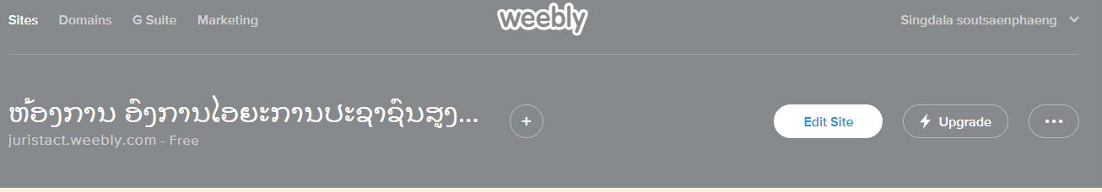

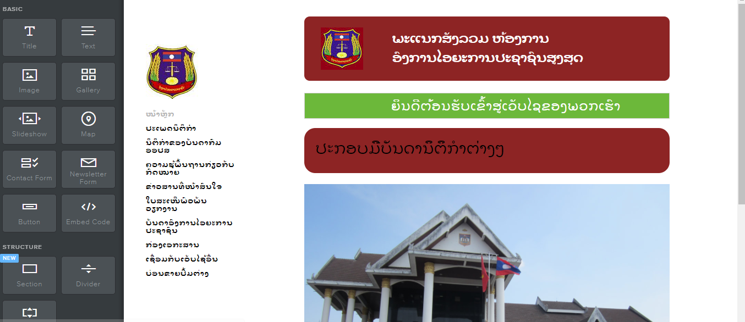
- ວິທີປ້ອນຂໍ້ມູນ
ມີ 2 ວິທີ: 1. ປ້ອນຂໍ້ມູນແບບບໍ່ Link. 2. ປ້ອນຂໍ້ມູນແບບ Link.
- ປ້ອນຂໍ້ມູນແບບບໍ່ Link
ເຂົ້າໄປ page ທີ່ຈະປ້ອນຂໍ້ມູນໃສ່ ແລ້ວດືງປຸ່ມ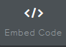 ເຂົ້າໄປວາງໃສ່

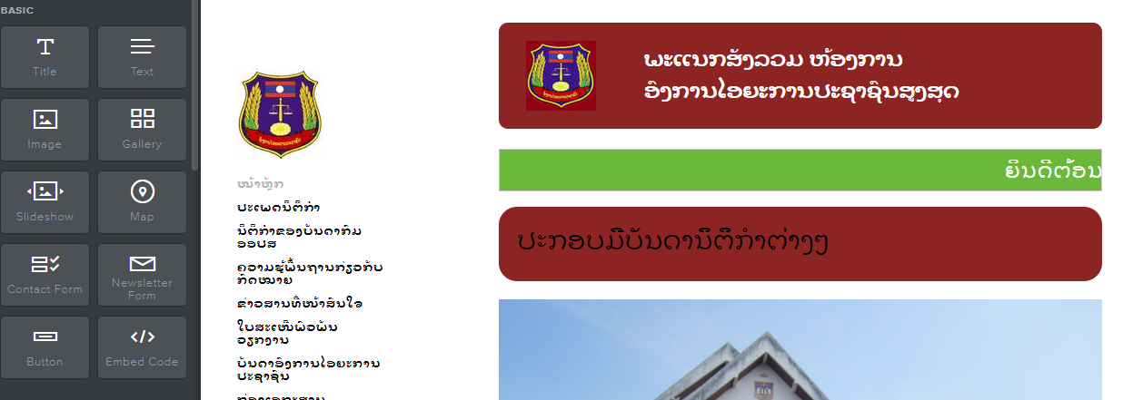

- ປ້ອນຂໍ້ມູນແບບມີ Link
ເຂົ້າໄປ page ທີ່ຈະປ້ອນຂໍ້ມູນໃສ່ ແລ້ວດືງປຸ່ມ ເຂົ້າໄປວາງໃສ່

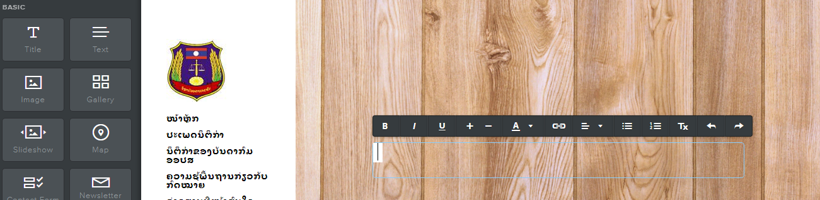
ກົດປຸ່ມ
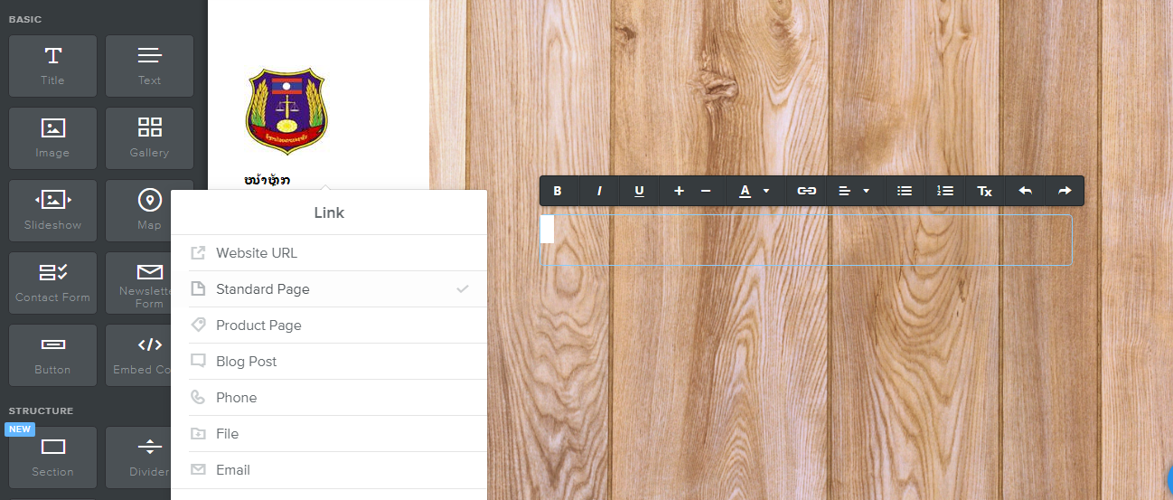

+ Link ກັບ Website ກົດປຸ່ມ ;
+ Link ກັບ Webpage ຢູ່ໃນ Website (ຢູ່ໃນຖານຂໍ້ມູນ) ;
+ Link ກັບ file ກົດປຸ່ມ ;
2. ການລົງຂໍ້ມູນໃສ່ຕາຕະລາງ ຂາອອກ - ຂາເຂົ້າ
  - ຕາຕະລາງຂາອອກ - ຂາເຂົ້າ ສຳລັບເອກະສານທົ່ວໄປ.
    - ວິທີສ້າງຫົວຕາຕະລາງ : ເຂົ້າໄປ page ທີ່ຈະປ້ອນຂໍ້ມູນໃສ່ ແລ້ວດືງປຸ່ມ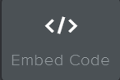ເຂົ້າໄປວາງໃສ່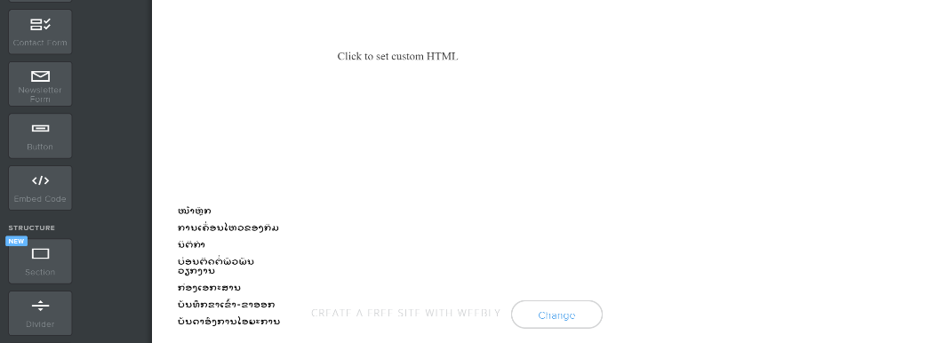

- ເປີດໄຟລ໌ ຫຼັງຈາກນັ້ນ ໃຫ້ກ໊ອບປີ້ທັງໝົດ (ຄຳສັ່ງກ໊ອບປີ້ ກົດ Crtl+c)
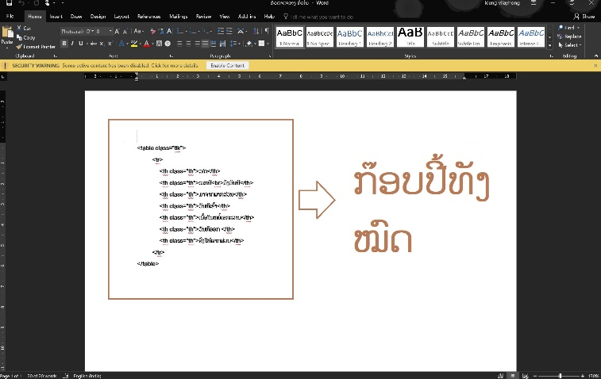
- ກົດໃສ່ Click to set custom html ແລ້ວ ກົດເຂົ້າ Edit Custom HTML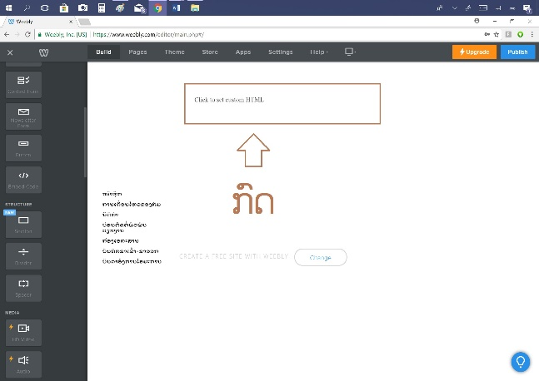 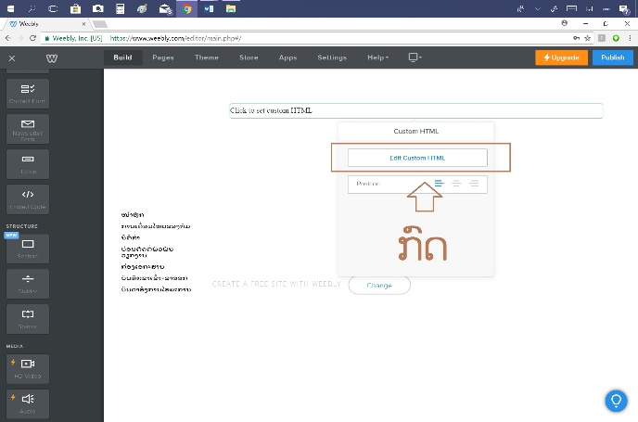
- ວາງຂໍ້ມູນທີ່ກ໊ອບມາໃສ່ (ຄຳສັ່ງວາງ Ctrl+V) ແລ້ວກົດອອກ
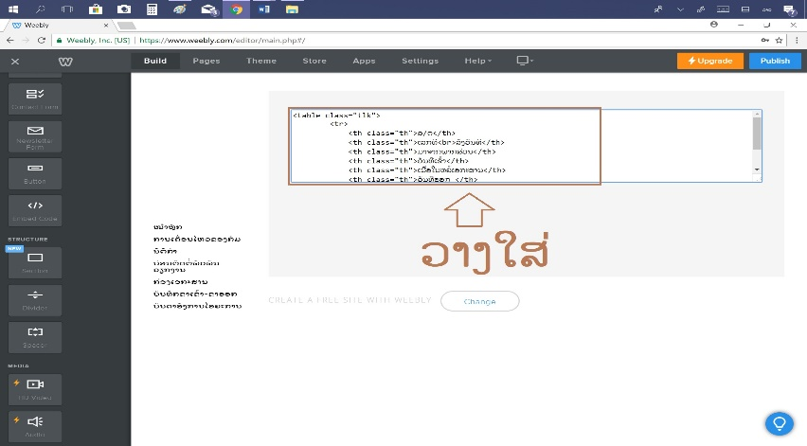
- ຈະໄດ້ຫົວຕາຕະລາງຕາມພາບ
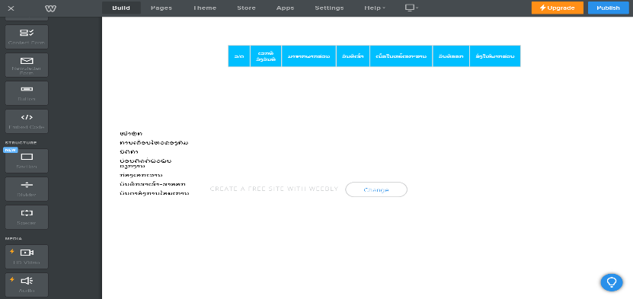

    - ວິທີສ້າງເນື້ອໃນຕາຕະລາງ .
ຫຼັງຈາກສ້າງຫົວຕາຕະລາງສຳເລັດຕາມຂ້າງເທິງແລ້ວ ໃຫ້ເປີດໄຟລ໌

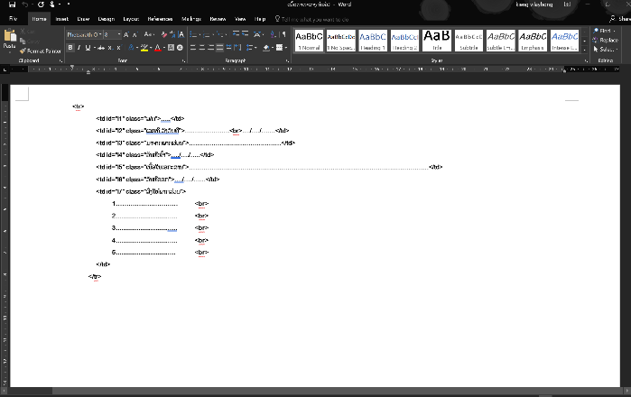

- ແລ້ວໃຫ້ພິມຂໍ້ມູນທີ່ຕ້ອງການລົງໄປຕາມບ່ອນທີ່ກຳນົດໃຫ້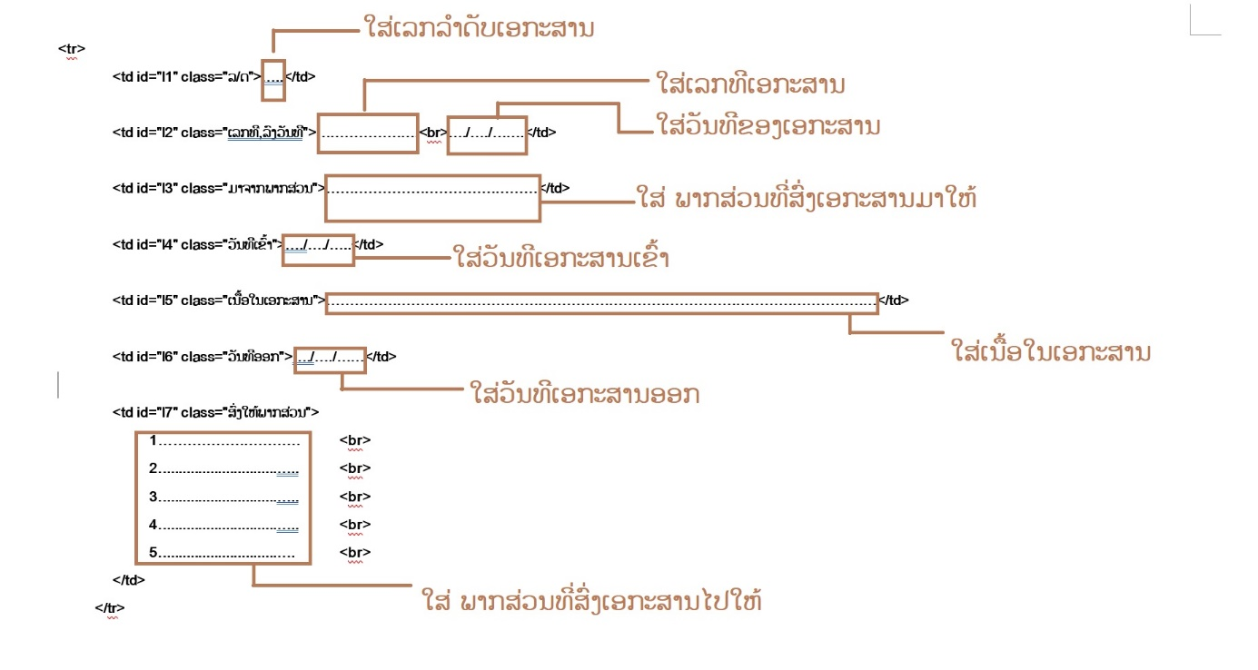
ໝາຍເຫດ: ໃຫ້ຕື່ມໃສ່ສະເພາະບ່ອນຈຳເມັດເທົ່ານັ້ນ.
ຕົວຢ່າງ:
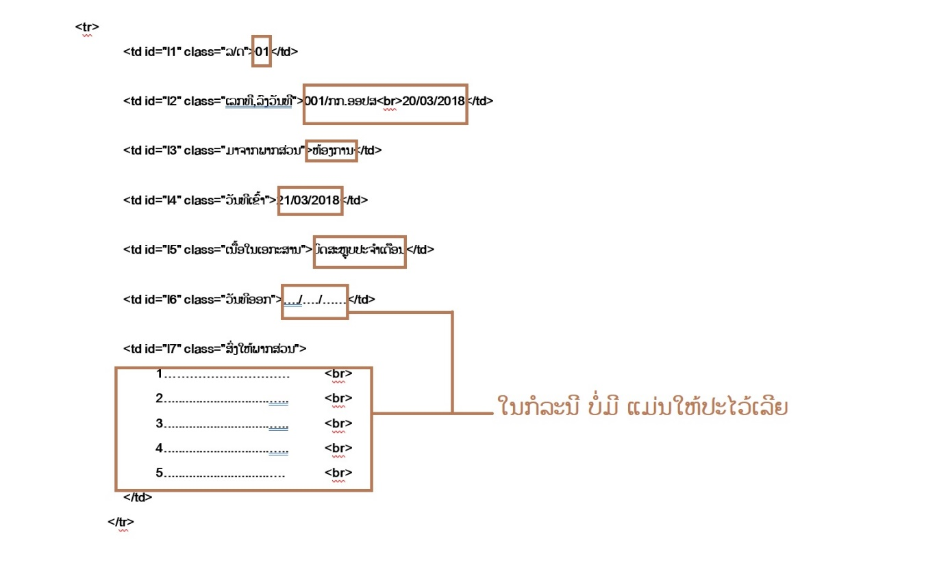
- ຫຼັງຈາກນັ້ນ ໃຫ້ກ໊ອບປີ້ຂໍ້ມູນທັງໝົດ
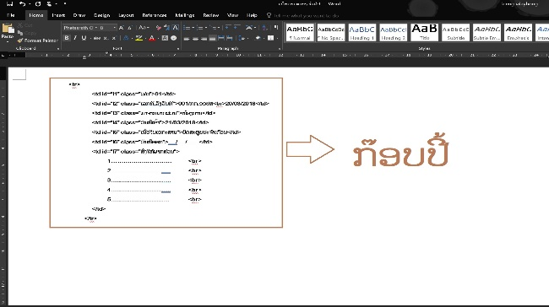
- ໄປໜ້າທີສ້າງຫົວຕາຕະລາງໄວ້ແລ້ວ

- ກົດໃສ່ຫົວຕາຕະລາງ ແລ້ວ ເຂົ້າ Edit Custom HTML
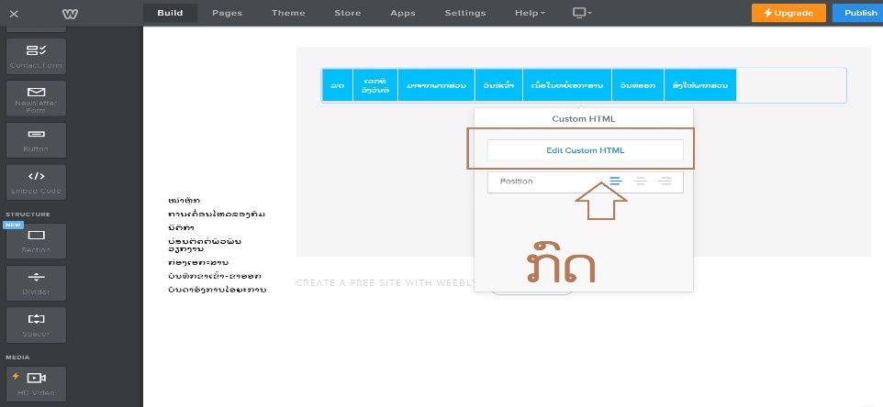
- ເລື່ອນ scroll bar ລົງລຸ່ມສຸດ
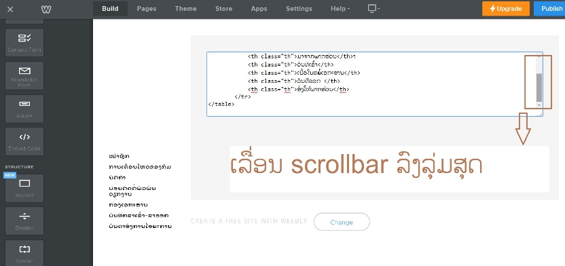
- ກົດໃສ່ຫຼັງ </tr> ຕາມພາບ
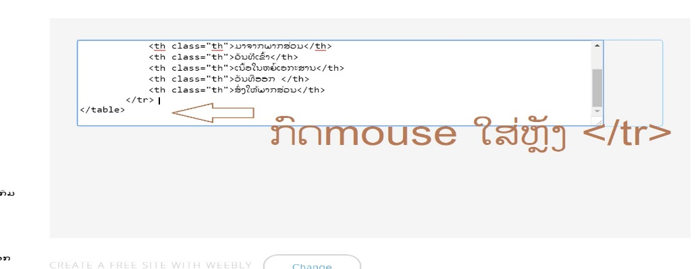
- ແລ້ວກົດ enter 3 ເທື່ອເພື່ອສ້າງໄລຍະຫ່າງ
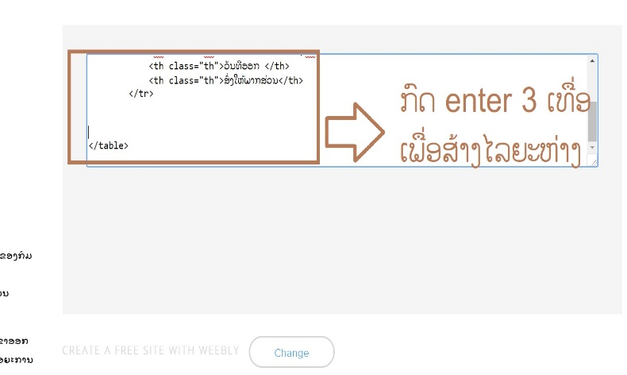

- ວາງຂໍ້ມູນທີ່ກ໊ອບມາລົງໄປ ແລ້ວກົດອອກ
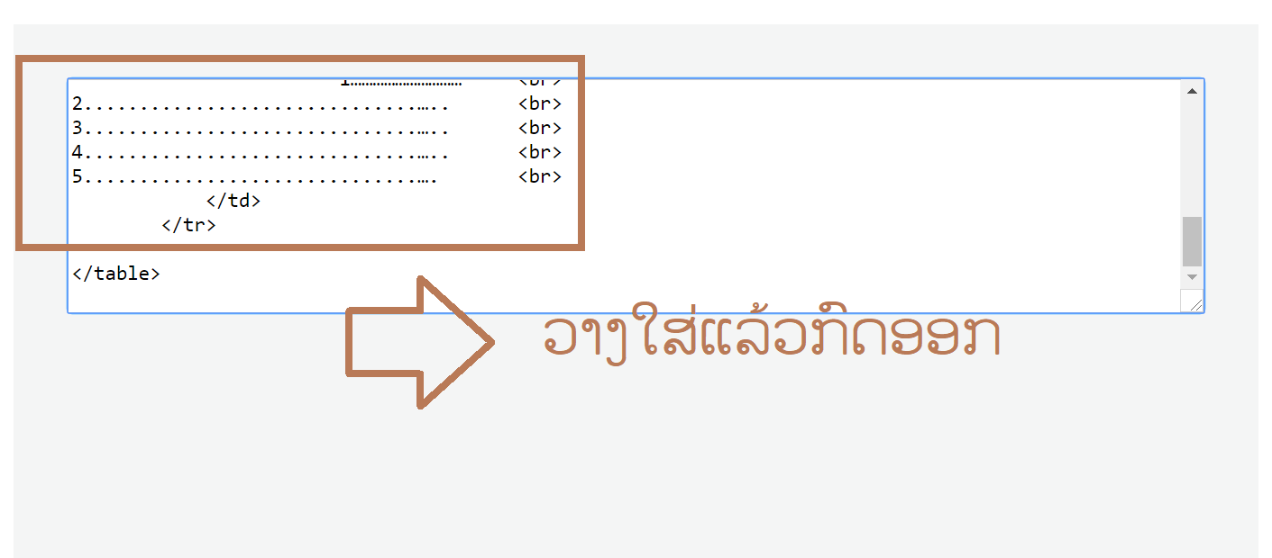
- ຈະໄດ້ຕາຕະລາງຕາມພາບ
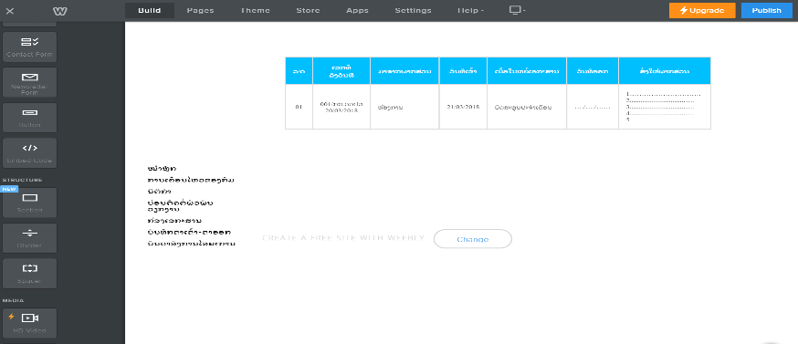
  - ຕາຕະລາງຂາອອກ-ຂາເຂົ້າ ສຳລັບຄະດີ.
2.3.1 ວິທີສ້າງຫົວຕາຕະລາງ
- ເຂົ້າໄປ page ທີ່ຈະປ້ອນຂໍ້ມູນໃສ່ ແລ້ວດືງປຸ່ມເຂົ້າໄປວາງໃສ່

- ເປີດໄຟລ໌ ຫຼັງຈາກນັ້ນ ໃຫ້ກ໊ອບປີ້ທັງໝົດ (ຄຳສັ່ງກ໊ອບປີ້ ກົດ Crtl+C)
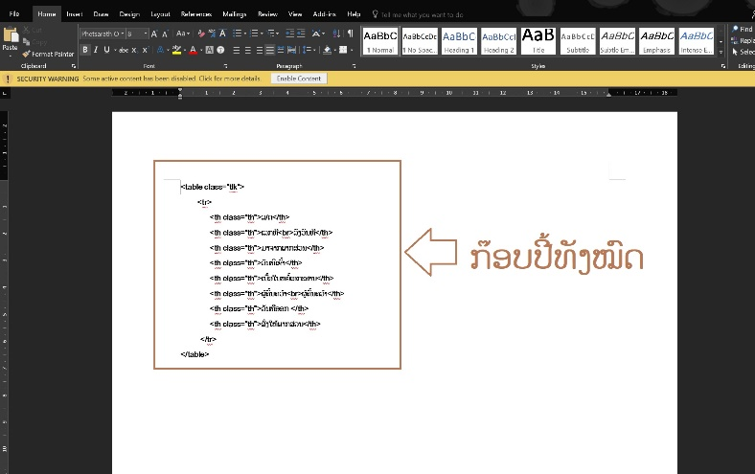

- ກົດໃສ່ Click to set custom html ແລ້ວ ກົດເຂົ້າ Edit Custom HTML

- ວາງຂໍ້ມູນທີ່ກ໊ອບມາໃສ່ (ຄຳສັ່ງວາງ Ctrl+V) ແລ້ວກົດອອກ
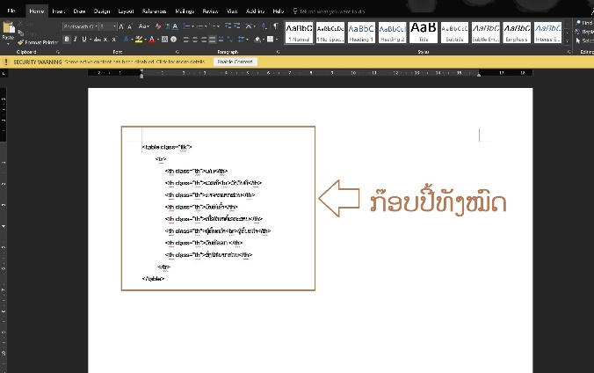
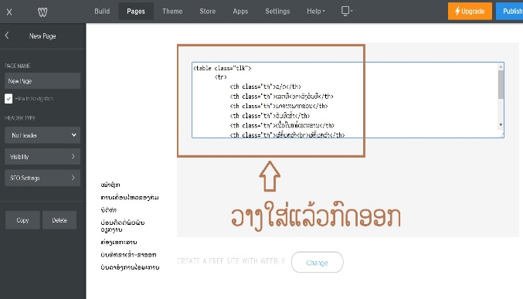

- ຈະໄດ້ຫົວຕາຕະລາງຕາມພາບ
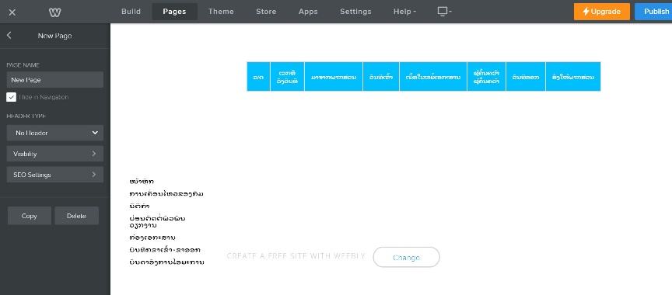

    - ວິທີສ້າງເນື້ອຕາຕະລາງຄະດີ
ຫຼັງຈາກສ້າງຫົວຕາຕະລາງສຳເລັດຕາມຂ້າງເທິງແລ້ວ ໃຫ້ເປີດໄຟລ໌
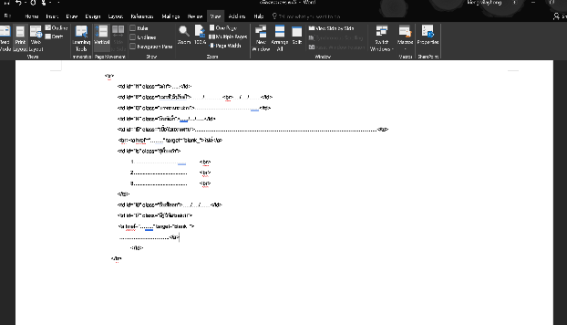
- ແລ້ວໃຫ້ພິມຂໍ້ມູນທີ່ຕ້ອງການລົງໄປຕາມບ່ອນທີ່ກຳນົດໃຫ້
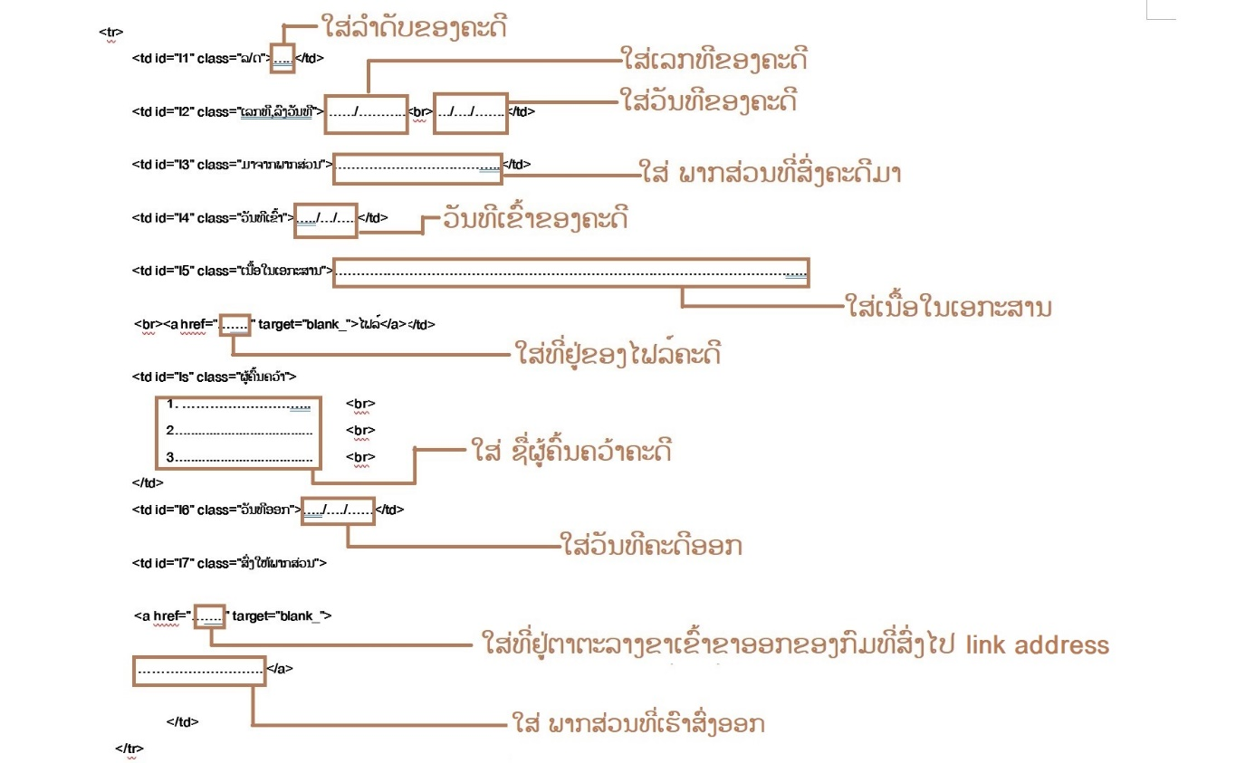
ໝາຍເຫດ: ໃຫ້ຕື່ມໃສ່ສະເພາະບ່ອນຈຳເມັດເທົ່ານັ້ນ.

ຕົວຢ່າງ:
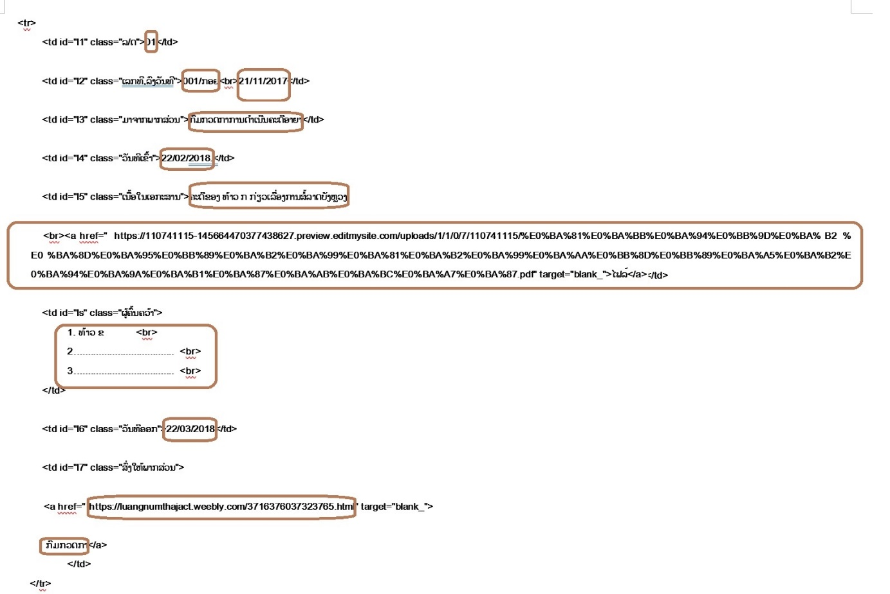
- ກ໊ອບປີ້ທັງໝົດ
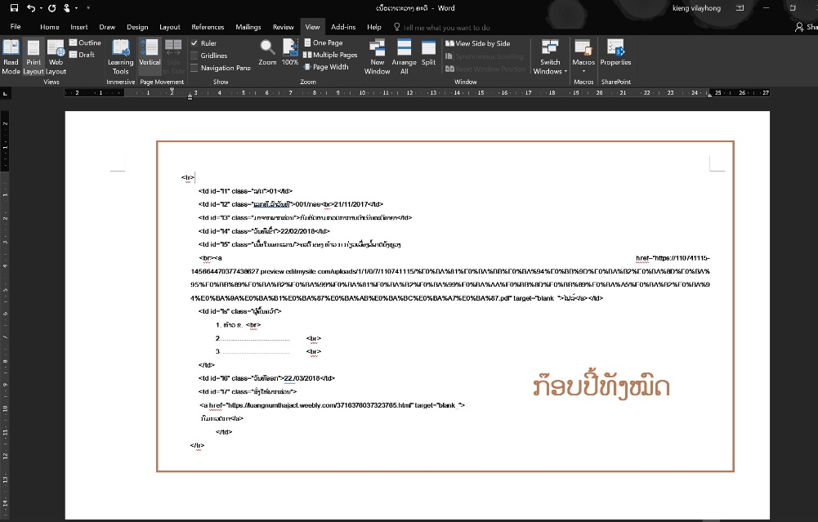

- ເຂົ້າໄປໜ້າທີສ້າງຫົວຄະດີໄວ້ແລ້ວ ກົດໃສ່ຫົວຕາຕະລາງຄະດີ
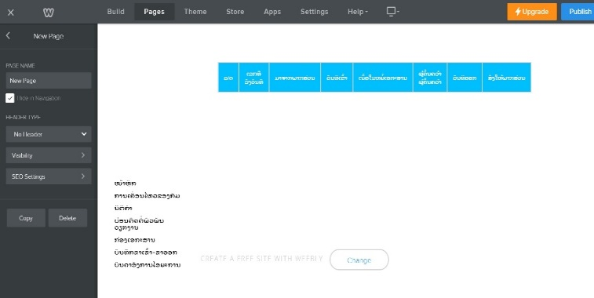

- ກົດ Edit Custom HTML
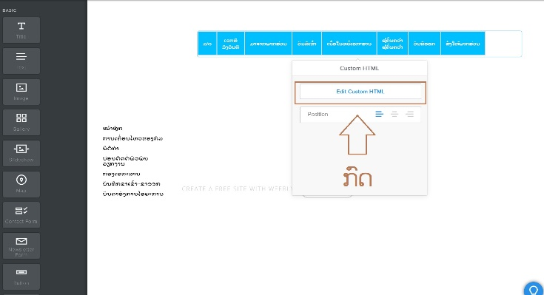

- ເລື່ອນ scroll bar ລົງລຸ່ມສຸດ
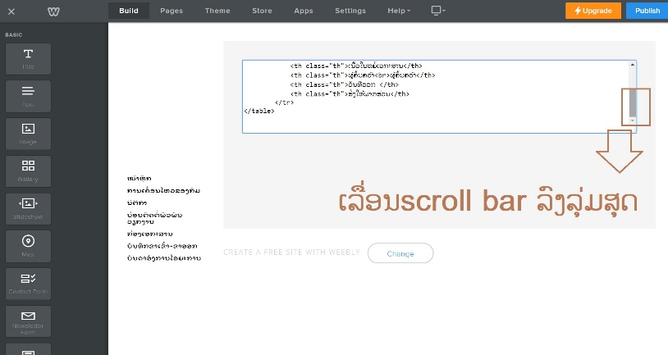

- ກົດເມົ້າໃສ່ຫຼັງ </tr>
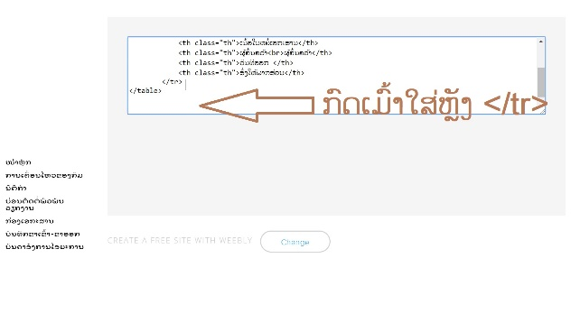
- ກົດ Enter 3ເທື່ອ ເພື່ອສ້າງໄລຍະຫ່າງ
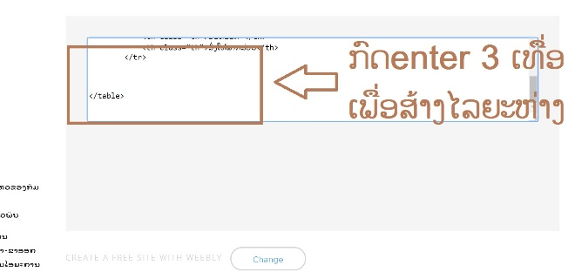

- ວາງຂໍ້ມູນທີ່ກ໊ອບປີ້ມາລົງໄປ ແລ້ວກົດອອກ
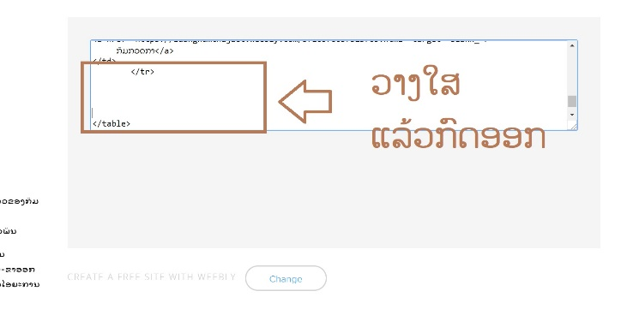

- ຈະໄດ້ຕາຕະລາງຕາມພາບ
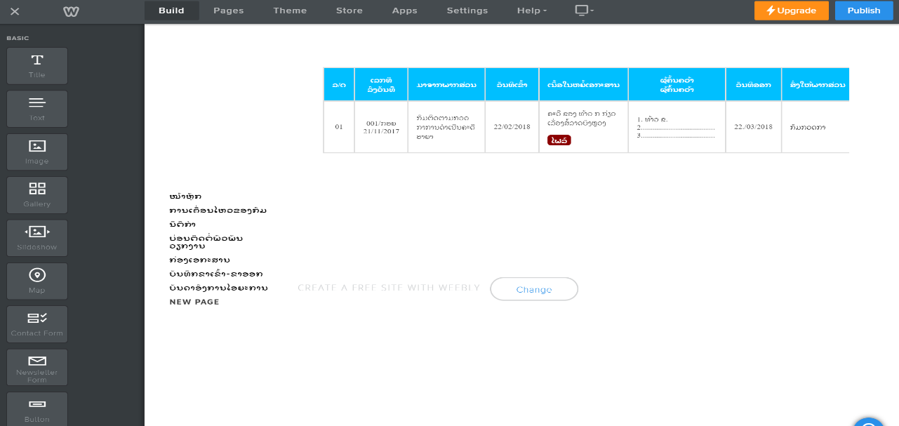

2.3.3 ວິທີສ້າງປຸ່ມຄົ້ນຫາເອກະສານ.
ເຂົ້າໄປ page ທີ່ຈະປ້ອນຂໍ້ມູນໃສ່ ແລ້ວດືງປຸ່ມເຂົ້າໄປວາງໃສ່
- ສຳລັບປຸ່ມຄົ້ນຫາເອກະສານທົ່ວໄປໃຫ້ເປີດໄຟລ໌
- ສຳລັບປຸ່ມຄົ້ນຫາຄະດິໃຫ້ເປີດໄຟລ໌ 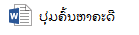

ຫຼັງຈາກນັ້ນ ໃຫ້ກ໊ອບປີ້ທັງໝົດ (ຄຳສັ່ງກ໊ອບປີ້ ກົດ Crtl+c)
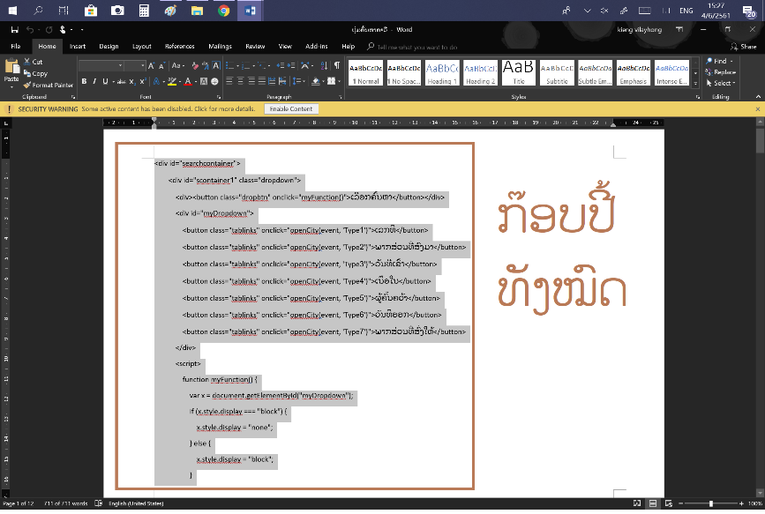
ກົດໃສ່ Click to set custom html ແລ້ວ ກົດເຂົ້າ Edit Custom HTML

ວາງຂໍ້ມູນທີ່ກ໊ອບມາໃສ່ (ຄຳສັ່ງວາງ Ctrl+V) ແລ້ວກົດອອກ ຈະໄດ້ປຸ່ມຕາມຮູບ
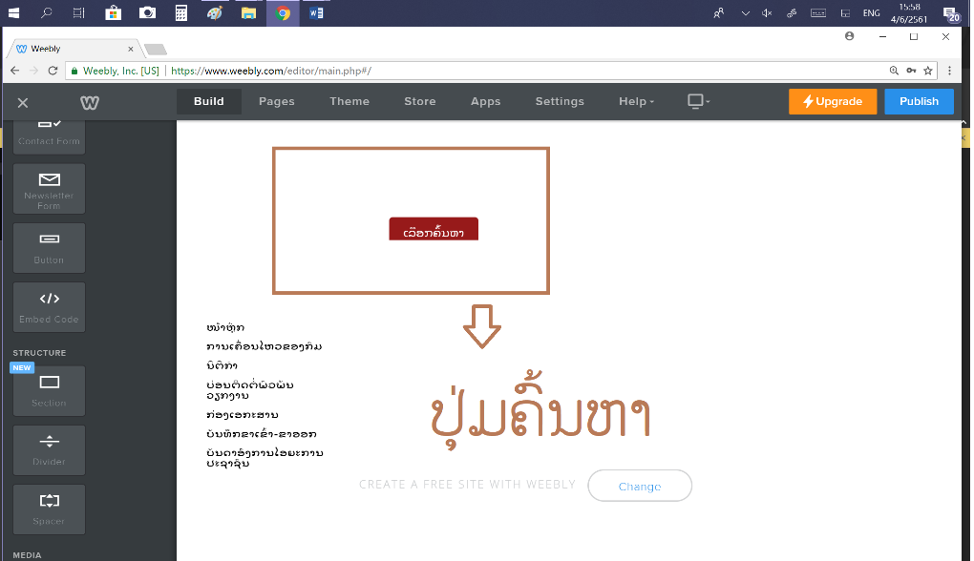

ໝາຍເຫດ: ປຸ່ມຄົ້ນຫາສາມາດໃຊ້ໄດ້ແຕ່ສະເພາະໜ້າເວັບ
ຮູບປຸ່ມຄົ້ນຫາ ແລະ ຕາຕະລາງຂາເຂົ້າ-ຂາອອກທີ່ສຳເລັດແລ້ວ
